2-6-2022

Informe de Rendimiento

ACME TOOLKITS

Grupo E2.04

<https://github.com/RafaJF/rafjimfer-controlCheck>

Jiménez Fernández, Rafael Ángel | rafjimfer@alum.us.es

Contenido

Resumen ejecutivo 2

Historial de versiones 3

1. Introducción 4

2. Recopilación de datos 4

3. Análisis de datos 4

3.1. Datos del ordenador sin refactorizar 5

3.1.1. Performance Request 5

3.1.2. Performance Test 5

3.2. Datos del ordenador refactorizado 1

3.2.1. Performance Request 1

3.2.2. Performance Test 1

4. Hipótesis de contraste 1

5. Conclusión 1

6. Bibliografía 2

# Resumen ejecutivo

En este documento vamos a proceder con el análisis de rendimiento de los tests de nuestro proyecto, contrastando los resultados obtenidos en dos ordenadores distintos, con el fin de interpretarlos y poder obtener una valoración global del rendimiento de los tests implementados en el proyecto.

Cabe destacar que los resultados obtenidos no son definitorios, sino más bien una guía de como poder mejorar su implementación progresivamente.

# Historial de versiones

|  |  |  |
| --- | --- | --- |
| **Versión** | **Fecha** | **Descripción del cambio** |
| V1.0 | 02/06/2022 | Primera versión del documento correspondiente al D06 (entregable individual). |

# Introducción

Un buen rendimiento rendimiento es uno de los requisitos no funcionales que toda aplicación o web debe cumplir pues esta directamente relacionada con el funcionamiento de la aplicación, en concreto al tiempo que la aplicación o web tarda en responder cuando el usuario realiza una acción. Un buen rendimiento en una aplicación o web puede marcar la diferencia entre tener un pequeño número de usuarios o un gran número.

En este documento, se presenta un análisis del rendimiento correspondiente a las pruebas realizadas para el entregable individual (entregable D06), ejecutado desde un solo ordenador, pero refactorizando el tiempo en el segundo análisis de manera que el tiempo de ejecución sea un 10% menor que en el primer caso analizado. El objetivo es ver cuál de los dos tiempos es más optimo dentro del intervalo de confianza de 95%.

La cumplimentación del documento se realizó posterior a la ejecución definitiva de todos los tests implementados en el entregable individual. Cabe destacar que el hardware del ordenador influye sustancialmente en el tiempo de ejecución. Una vez obtenidos los archivos “.csv” pertinentes, se realizó su estudio como se indica en la teoría de la asignatura, primero analizándolos de forma individual y a continuación, contrastando ambos resultados obtenidos.

La estructura del documento incluye una recopilación de datos, los análisis de los dos tiempos, una hipótesis de contraste y por último una conclusión.

# Recopilación de datos

Estos datos se han extraído gracias a una funcionalidad del framework que genera reportes sobre el rendimiento de los tests que se han realizado. Una vez ejecutados los tests y obtenido los reportes, lo hemos analizado con la herramienta Microsoft Excel, siguiendo los pasos indicados en las diapositivas de teoría para comprobar si el resultado era satisfactorio. Además, hemos generado una gráfica con los tiempos promedio de ejecución de los tests.

# Análisis de datos

A continuación, se presenta un análisis de los datos de los rendimientos obtenidos, uno con tiempos reales de un ordenador (timeBefore) y otro con los tiempos de ese ordenador reducidos un 10% (timeAfter).

Las pruebas re realizaron en un PC con las siguientes especificaciones:

* Intel(R) Core(TM) i5-7300HQ CPU @ 2.50GHz 2.50 GHz
* 8,00 GB RAM
* Windows 1

## Datos del ordenador sin refactorizar

Tras la ejecución de los tests, los datos arrojados son los siguientes:

### Performance Request

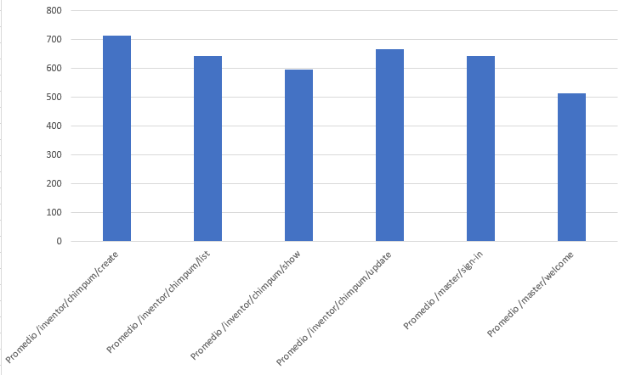

Ilustración 1 - Performance request

Como se puede observar en la gráfica anterior las peticiones realizadas se mantienen aproximadamente en los mismos tiempos de ejecución. Siendo estos unos tiempos correctos.

### Performance Test

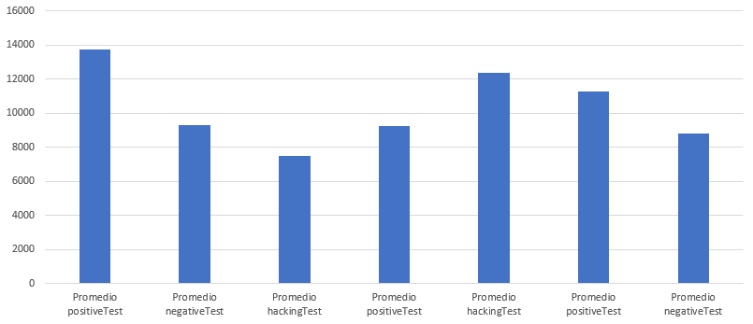

Ilustración 2 - Perfonmance test

Se han ejecutado con éxito todos los tests implementados para el D06. Como se puede ver en la gráfica anterior los tiempos de ejecución varían entre los 7 y 14 segundos, lo cual es correcto, ya que se adapta a los requisitos del cliente.

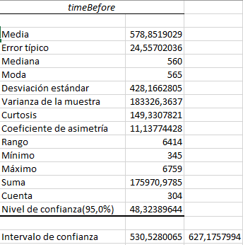

El nivel de confianza obtenido es de 48,32 ms y el intervalo confianza de 530,52 – 627,17, el cual está por debajo de los 1000 ms requeridos. Consideramos que el resultado que se ha obtenido es positivo puesto que el rango mayor del intervalo se ha encontrado bastante por debajo de los 1000 ms.

## Datos del ordenador refactorizado

Tras la ejecución de los tests, los datos arrojados son los siguientes:

### Performance Request

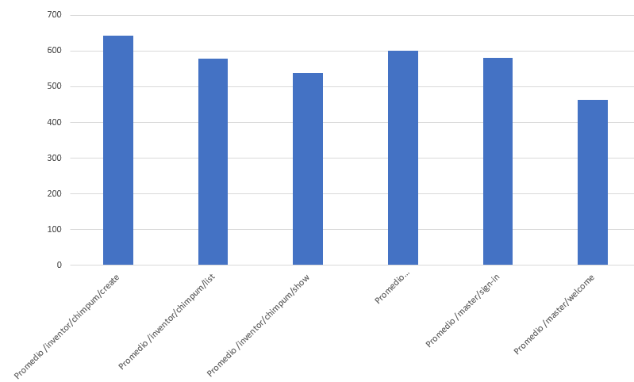

Ilustración 3 - Performance request

Como se puede observar en la gráfica anterior las peticiones realizadas se mantienen aproximadamente en los mismos tiempos de ejecución. Siendo estos unos tiempos correctos.

### Performance Test

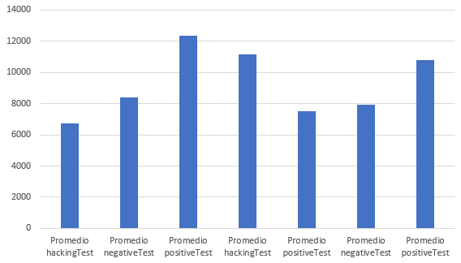

Ilustración 4 Performance test

Se han ejecutado con éxito todos los tests implementados para el D06. Como se puede ver en la gráfica anterior los tiempos de ejecución varían entre los 7 y 12 segundos, lo cual es correcto, ya que se adapta a los requisitos del cliente. Y como también se observa el tiempo de las pruebas se ha reducido.

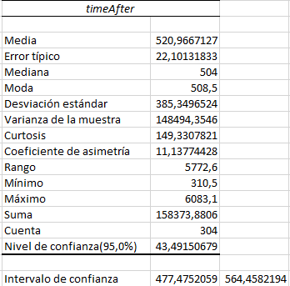

El nivel de confianza obtenido es de 48,49 ms y el intervalo confianza de 477,47 – 564,45, el cual está por debajo de los 1000 ms requeridos. Consideramos que el resultado que se ha obtenido es positivo puesto que el rango mayor del intervalo se ha encontrado bastante por debajo de los 1000 ms.

# Hipótesis de contraste

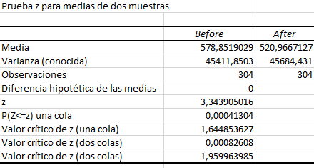

Aunque ambos resultados son óptimos, claramente se puede observar que el análisis realizado con el tiempo refactorizado tiene mejores resultados. El P(Z) es menor que alfa (0.05) por lo que la refactorización es buena.

# Conclusión

Podemos observar que, aunque ambos resultados son óptimos, podemos hallar diferencias entre ambos. Es observable que un resultado es mejor que el otro. Esto es debido a que, como hemos mencionado anteriormente, no se ha realizado el estudio en ordenadores distintos, sino que se ha realizado en uno solo y después se ha modificado la traza obtenida.

El rendimiento es una cualidad de suma importancia en los sistemas de información web, pues un mal rendimiento puede ser perjudicial para el sistema. Como se ha dicho al principio del documento unas prestaciones malas puede afectar a la experiencia del usuario a la hora de usar la web, por lo que siempre debemos realizar un análisis previo para determinar si nuestro sistema tiene un rendimiento óptimo.

La realización de este documento ha sido una primera toma de contacto con el análisis del rendimiento de los sistemas de información web que nos ha permitido aprender la importancia de analizar el rendimiento en diferentes sistemas, para comprobar que el proyecto desarrollado puede ser ejecutado por sistemas de diferente gama.

# Bibliografía

* Diapositivas de la lección: L03 – Displaying Data – S05 – Performance testing (Theory, Laboratory).